1. Тест работоспособных ячеек
Данный тест используется для определения количества работоспособных ячеек в исследуемом кроссбар массиве мемристивных устройств. Его рекомендуется выполнять на первых этапах знакомства с исследуемым кросссбар массивом мемристивных устройств. Для его выполнения создан план эксперимента (файл “writable.json” который содержится в папке tickets) в программе MemriBoard, состоящий из трех тикетов со следующими параметрами (рисунки 1.1 – 1.3).
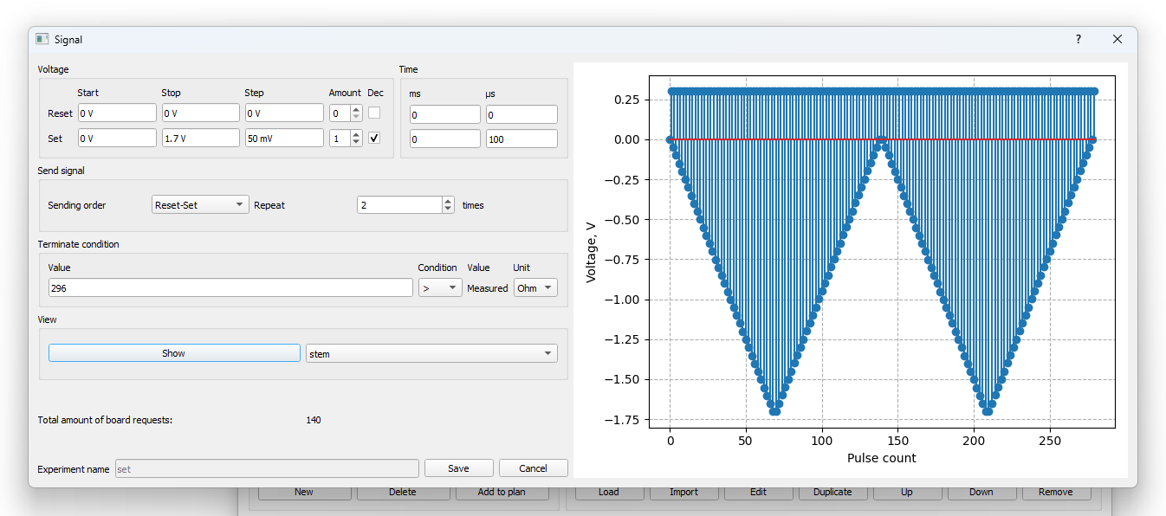
Рисунок 1.1 – Процедура SET с условием остановки при достижении сопротивления мемристора в 296 Ом и менее.

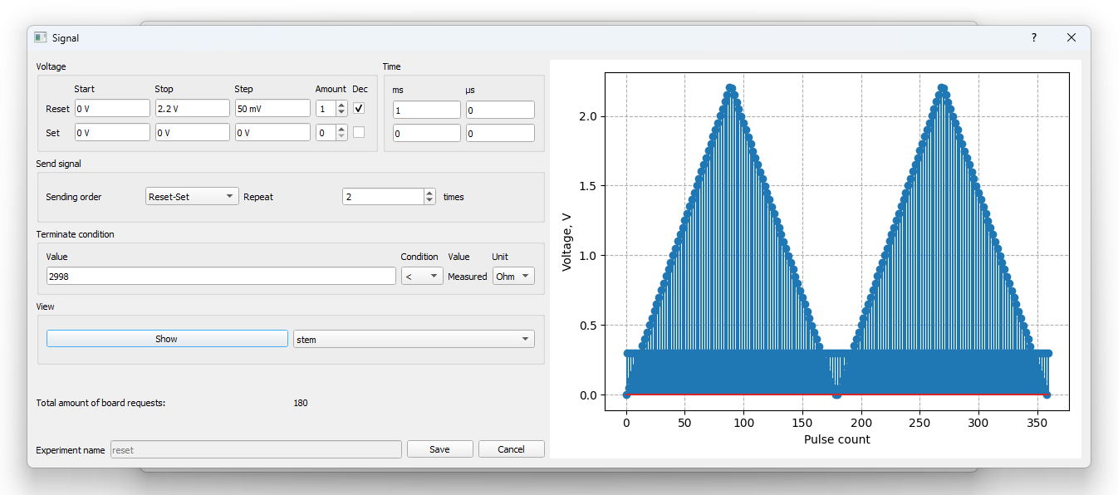
Рисунок 1.2 – Процедура RESET с условием остановки при достижении сопротивления мемристора в 2998 Ом и более.

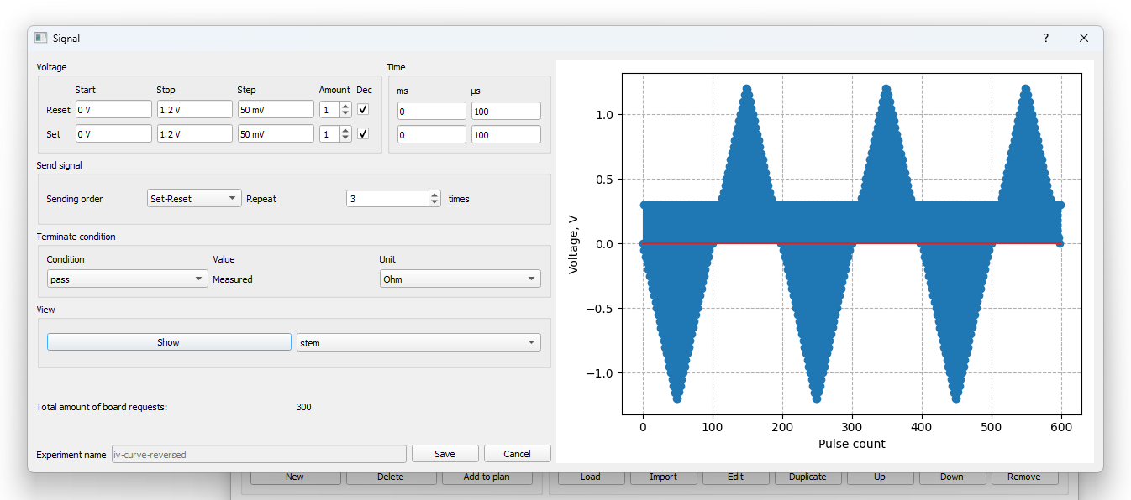
Рисунок 1.3 – Измерение вольтамперной характеристики 3 раза.

Далее к ячейкам применяется условие – если минимальное сопротивление больше 100 Ом и отношение максимального сопротивления к минимальному больше 2, то ячейка считается работоспособной.

Для его выполнения необходимо выполнить следующую последовательность действий:
- Выполнить его сначала для одной любой ячейки кроссбара.
- После этого нужно открыть окно «Testing»
- Выбрать или создать папку для данного эксперимента (желательно использовать пустую папку)
- Выбрать эксперимент «writable» для всех ячеек кроссбара.
- После успешного выполнения необходимо перейти на вкладку «Result analysis» в том же окне «Testing» и нажать «Calculate».
- В результате будет выведено процент рабочих ячеек.

2. Запись с тюнингом
Для записи сопротивлений применяется специальный эксперимент, который состоит из 32 тикетов. Первый тикет выполняет процедуру записи сопротивления с остановкой при попадании в заданный диапазон (рисунок 2.1). Второй тикет выполняет десять чтений напряжением 0,3 В (рисунок 2.2).
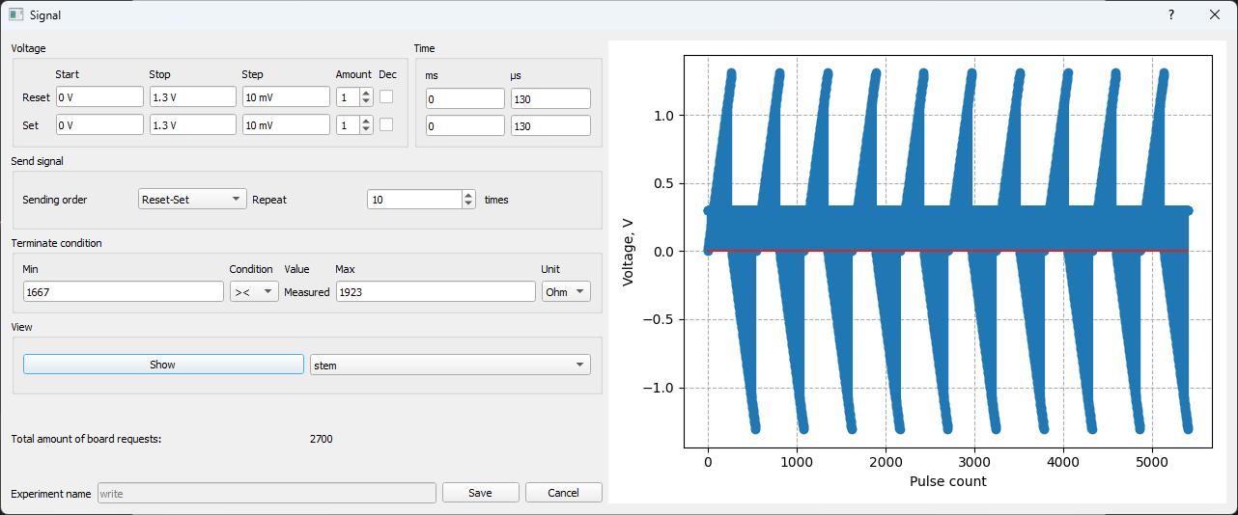
Рисунок 2.1 – Процедура записи диапазона 1667 – 1923 Ом. Для других диапазонов параметры идентичны.

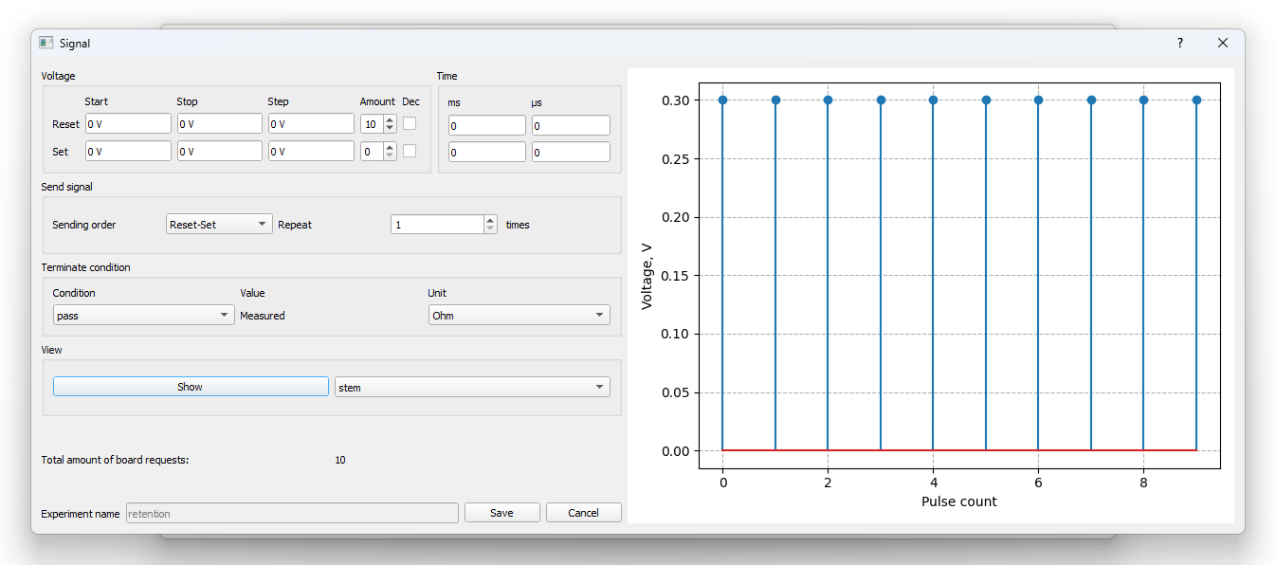
Рисунок 2.2 – Десять чтений напряжением 0,3 В.

Остальные 30 тикетов составляет десятикратное повторение автоматического тюнинга сопротивления к середине диапазона. Это выполняется тремя тикетами, два из которых представлены на рисунках 2.3, 2.4, а третий на рисунке 2.2.
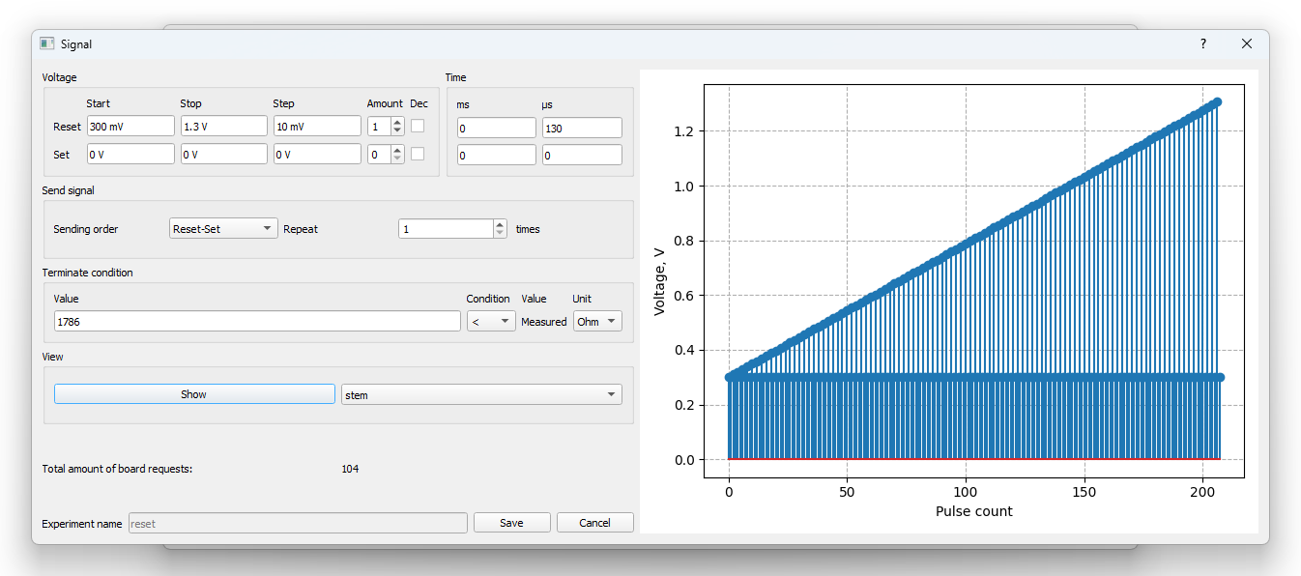
Рисунок 2.3 – Попытка выполнения RESET. Прерывается при достижении сопротивления больше середины диапазона.

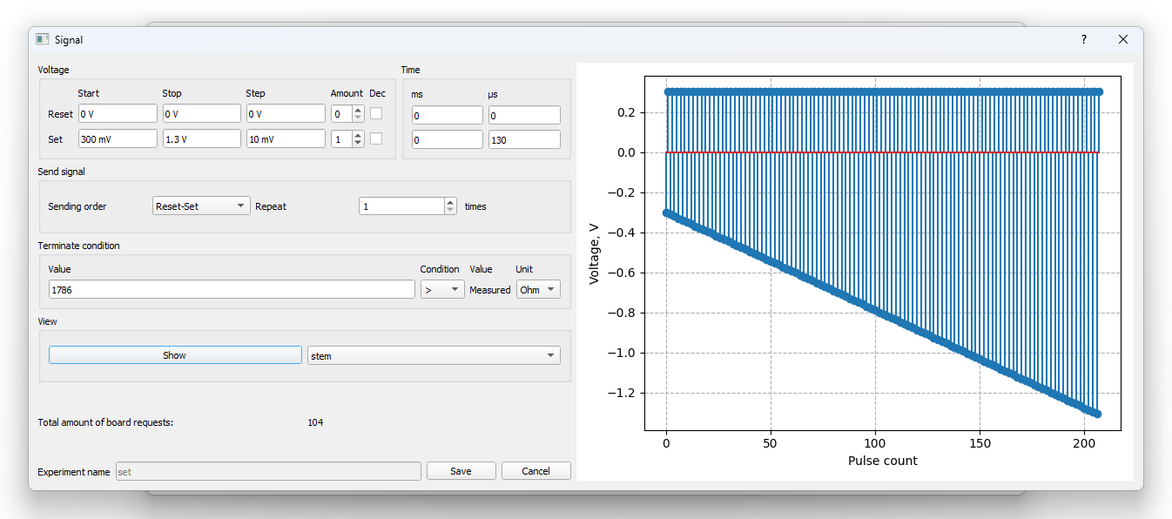
Рисунок 2.4 – Попытка выполнения SET. Прерывается при достижении сопротивления меньше середины диапазона.

Иллюстрация работы такого плана эксперимента представлена на рисунке 2.5.
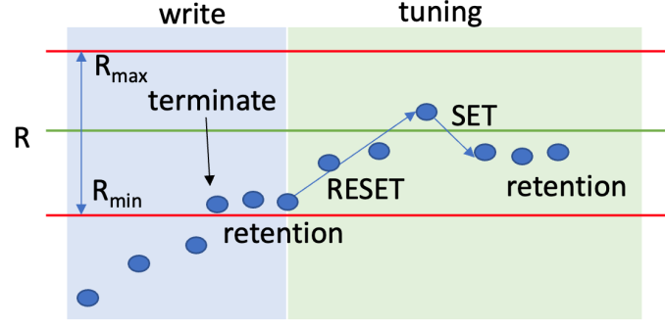
Рисунок 2.5 – Процедура записи уровня сопротивления.

Для создания таких экспериментов для записи нужного сопротивления в определённом диапазоне существует специальный скрипт ‘gen_write.py’ в папке с программой. В нем нужно заполнить 2 списка, а именно «min_res» (список минимальных сопротивлений для эксперимента записи и тюнинга) и «max_res» (список максимальных сопротивлений для эксперимента записи и тюнинга). После запуска данного скрипта у вас создадутся файлы «min_res»_«max_res»_tuning_10.json, которые уже можно будет использовать в программе MemriBoard.

